СНИЖЕНИЕ РИСКОВ ВОВЛЕЧЕНИЯ ГРАЖДАН И ОРГАНИЗАЦИЙ В НЕЗАКОННУЮ ДЕЯТЕЛЬНОСТЬ
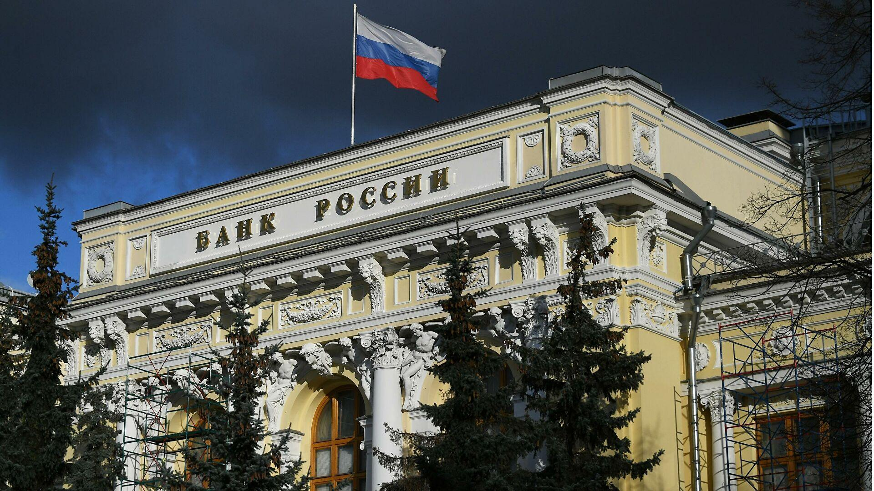
Банк России с помощью специальной системы мониторинга, а также по обращениям граждан и организаций выявляет (в том числе в Интернете) компании и проекты с признаками нелегальной деятельности.
Чтобы снизить риски вовлечения граждан и организаций в незаконную деятельность, Банк России раскрывает список компаний с признаками «финансовой пирамиды», нелегального кредитора, нелегального профессионального участника рынка ценных бумаг (в том числе нелегального форекс-дилера).
Ознакомиться со списком компаний с выявленными признаками нелегальной деятельности на финансовом рынке можно на официальном сайте Банка России: cbr.ru/inside/warning-list/

Обращаясь к нелегальным поставщикам финансовых услуг, вы рискуете потерять деньги!

